BITÁCORA DE TRABAJO PARA ESTUDIANTES – CONTABILIDAD IV° MEDIO

PRIMERA SEMANA
Desde el día | 25 de mayo | Hasta el día | 29 de mayo
Sector/ Subsector de aprendizaje/ Especialidad | Contabilidad |  | Cursos | 4 C – D - E
Profesor(a)
Nombre Estudiante
Curso Estudiante |  |  | Letra
Objetivo de Aprendizaje | Reconocer la importancia del emprendimiento como actitud profesional básica en el lugar de trabajo como profesional independiente usan  Identificar oportunidades de emprendimiento en sus propias comunidades y regiones en diferentes ámbitos de aplicación
Aprendizaje esperado | Detectar y evaluar las oportunidades de emprendimiento en la comunidad, que permitan mejorar la calidad de vida considerando diversos ámbitos de aplicación.
Contenidos | - Espíritu del emprendedor  - Características de un emprendedor
Actividad | Realizar actividades aplicables a casos, de iniciación de actividades de una PYME.

Aprendamos
1. IDENTIFIQUEMOS LOS ELEMENTOS QUE CARACTERIZAN EL ESPIRITÚ EMPRENDEDOR:
El espíritu emprendedor presenta una doble faceta. Por un lado, el espíritu emprendedor supone saber lanzar nuevos proyectos con autonomía, capacidad de asumir riesgo, con responsabilidad, con intuición, con capacidad de proyección al exterior y con capacidad de reaccionar y resolver los problemas. Por otro lado, también supone saber llevar a cabo proyectos de otros con el mismo espíritu de innovación, responsabilidad y autonomía. Educar el espíritu emprendedor exige formar a los alumnos en la responsabilidad, el compromiso, el esfuerzo, la dedicación, la perseverancia y el espíritu de trabajo.
¿Qué es el espíritu emprendedor?
• El espíritu emprendedor está estrechamente ligado a la iniciativa y a la acción.
• Las personas dotadas de espíritu emprendedor poseen la capacidad de innovar; tienen voluntad de probar cosas nuevas o hacerlas de manera diferente.
• El espíritu emprendedor no debe confundirse con el llamado espíritu de empresa. Éste sólo consiste en identificar oportunidades y reunir recursos suficientes de naturaleza varia para transformarlos en una empresa. Sin embargo, el que llamamos espíritu emprendedor conlleva un aspecto mucho más amplio de actitudes positivas.
• El espíritu emprendedor supone querer desarrollar capacidades de cambio, experimentar con las ideas propias y reaccionar con mayor apertura y flexibilidad.
¿Se puede aprender a emprender?
A menudo se oye que el emprendedor nace, pero no se hace. La realidad ha de situarse entre estos dos extremos: algo de innato, pero también algo de instrucción.
El espíritu emprendedor está estrechamente ligado a la iniciativa y a la acción. Las personas dotadas de espíritu emprendedor son creativas y tienen la voluntad de probar cosas nuevas o hacerlas de manera diferente. El empresario ve lo que otros no ven.
La innovación no tiene por qué surgir únicamente sobre la base de un extraordinario hallazgo científico sino que, en la mayoría de los casos, basta con observar las costumbres de nuestra sociedad, detectar las necesidades no cubiertas y ofrecer una respuesta satisfactoria con proyección de futuro.
El emprendedor reconoce y evalúa oportunidades de negocio, reúne y organiza los recursos necesarios y convierte estas oportunidades en ideas factibles. El resultado es un nuevo bien o servicio que proporciona un valor añadido a la sociedad
La capacidad de un emprendedor para asumir riesgos aumenta si:
• Tiene confianza en sí mismo.
• Está dispuesto a poner en juego toda su capacidad para incrementar al máximo sus probabilidades de éxito.
• Sabe evaluar con realismo tanto los riesgos como su

Actividades:

Lee atentamente este texto, y comenta

Desde que finalizó su formación profesional como Técnico Medio en Electricidad, Juan ha estado trabajando en una empresa que atiende a clientes con problemas de equipos y máquinas de uso domiciliario.
Durante este tiempo ha detectado que la población es suficiente para lo implantación de otra empresa. El siempre deseó tener su propio negocio, pero no sobe si podría ser un buen empresario.

1. ¿Cuáles son las ventajas y los inconvenientes de crear tu propia empresa?
2. ¿Qué ocurre si no se tiene éxito a la primera en el mundo empresarial?
3. ¿Cuáles son las cualidades propias de un emprendedor?
4. ¿Puede actuar como emprendedor un funcionario o un trabajador por cuenta ajena? Razona
tu respuesta.
5. En los negocios, ¿se arriesga, o solo arriesgan los imprudentes?
6. ¿Crees que tienes madera de empresario? Justifica tu respuesta.

Identifiquemos los rasgos que caracterizan a la persona emprendedora y qué son básicos en el mundo empresarial.
Emprendedor es la persona que quiere trabajar para sí mismo, auto emplearse o crear una empresa y se pone en el camino, nunca sencillo, a veces largo y siempre incierto, de llegar a hacerlo. No importan las razones por las que una persona se decide a emprender. Puede ser porque tiene el sueño de ser empresario y quiere serlo, puede ser porque le resulta difícil lograr un contrato por cuenta ajena, porque quiere o no quiere cambiar de residencia o porque ya ha conocido lo que es trabajar en una empresa o institución y ahora quiere tener su propio negocio. No importan las razones que mueven a las personas, solo importa que la persona que quiere emprender tenga las suyas propias y que a ella le justifiquen el desafío de emprender. El punto de partida, la base sobre la que se apoya todo emprendedor es su propia motivación, su voluntad de serlo, que crea en su proyecto, y la constancia en el trabajo para lograr la meta. En el emprendedor se manifiesta al máximo la sabiduría del dicho “al que algo quiere algo le cuesta”, si quiere poco le cuesta poco, si quiere mucho, le cuesta mucho. Por ello, si alguien quiere autoemplearse, trabajar por cuenta propia en algo sencillo, con pocas aspiraciones, para solo una temporada, su proceso de emprender será corto y posiblemente fácil, pero si quiere trabajar por cuenta propia a lo largo de la vida, llegar a emplear a otras personas y crear su propia empresa, el proceso de emprender será proporcional a lo que se quiere conseguir.
El emprendedor ha de reunir una serie de cualidades personales o acti1udes necesarias, o al menos muy convenientes, para iniciar una actividad empresarial.

CUALIDAD PERSONAL | DEFINCIÓN
Iniciativa | Consiste en la facilidad para imaginar ideas y proyectos nuevos.
Autonomía | Supone analizar las situaciones desde una óptica distinta a la habitual y proponer soluciones originales sin miedo al cambio.
Creatividad | Hace referencia a la capacidad para identificar oportunidades de negocio. Un empresario no es una persona que predice el futuro, sino que es sensible al entorno, a las necesidades de la sociedad y a los cambios que se están operando o que se producirán en un futuro.
Innovación | Funcionar sin necesidad de una supervisión inmediata, elegir por uno mismo y tomar decisio- nes personales.
Visión de futuro | Es la acción de dar comienzo a algo, de hablar u obrar por voluntad propia, adelantándose a cualquier motivación externa o ajena a uno mismo.
Confianza en uno mismo | Consiste en percibirse de forma positiva, conocer las aptitudes y capacidades propias y apos- tar por ellas.
Tenacidad | Dar prueba de constancia y tesón en aquello que se inicia. Inscribir las propias acciones en la idea de perseverancia y de llegada a término.
Responsabilidad | Capacidad para asumir las consecuencias de los actos y decisiones tomadas por uno mismo.
Autodisciplina | El control de la propia conducta, en particular de los impulsos y reacciones inmediatas.
Sentido crítico | Ser una persona realista y objetiva para poder valorar los pros y contras de la idea y conocer sus límites.
Motivación de logro | Estar motivado para conseguir las metas profesionales propuestas, no cejar en buscar el éxito del proyecto a pesar de los fracasos y del riesgo que representa.

Actividad:
Comenzaremos el análisis de las cualidades personales del emprendedor, a través de las siguientes actividades:
Copia la siguiente tabla en tu cuaderno y pon dos ejemplos para cada una de las cualidades indicadas, uno en el que se muestre que tú mismo o alguien de tu entorno actúan empleando dichas cualidades y otro en el que sea un empresario. La finalidad de esta actividad es que seas capaz de reconocer cómo actúa una persona que tiene estas cualidades propias del emprendedor y analizar si tú mismo dispones de ellas (en mayor o menor grado).
CUALIDAD PERSONAL | DEFINCIÓN | EJEMPLOS
CUALIDAD PERSONAL | DEFINCIÓN | EN MI ENTORNO | EN EL MUNDO EMPRESARIAL
Iniciativa | Consiste en la facilidad para imaginar ideas y proyectos nuevos.
Autonomía | Supone analizar las situacio- nes desde una óptica distinta a la habitual y proponer solu- ciones originales sin miedo al cambio.
Creatividad | Hace referencia a la capacidad para identificar oportunidades de negocio. Un empresario no es una persona que predice  el futuro, sino que es sensible al entorno, a las necesidades de la sociedad y a los cambios que se están operando o que  se producirán en un futuro.
Innovación | Funcionar sin necesidad de una supervisión inmediata, elegir por uno mismo y tomar decisiones personales.
Visión de futuro | Es la acción de dar comienzo a algo, de hablar u obrar por vo- luntad propia, adelantándose a cualquier motivación externa o ajena a uno mismo.
Confianza en uno mismo | Consiste en percibirse de forma positiva, conocer las aptitudes y capacidades pro- pias y apostar por ellas.
Tenacidad | Dar prueba de constancia y tesón en aquello que se inicia. Inscribir las propias acciones en la idea de perseverancia y de llegada a término.
Responsabilidad | Capacidad para asumir las consecuencias de los actos y decisiones tomadas por uno mismo.
BITÁCORA DE TRABAJO PARA ESTUDIANTES – CONTABILIDAD IV° MEDIO

Segunda SEMANA
Desde el día | 01 de junio | Hasta el día | 05 junio
Sector/ Subsector de aprendizaje/ Especialidad | Contabilidad |  | Cursos | 4 C – D - E
Profesor(a)
Nombre Estudiante
Curso Estudiante |  |  | Letra
Objetivo de Aprendizaje | Estudiar y reconocer la creación de una empresa, llenado, tramitación y registro de documentación contable de materias tributarias de una empresa, de acuerdo a la legislación vigente.
Aprendizaje esperado | Detectan las ventajas y desventajas presentes en la estructura jurídica que se adopte, diferenciando entre persona natural y jurídica, y actividades de primera y segunda categoría.
Contenidos | - Tramitación legal en SII  - Documentación tributaria  - Tipos de constitución
Actividad | Realizar actividades aplicables a casos, de iniciación de actividades de una PYME.

Estimadas alumnas en esta segunda semana, conoceremos los detalles de la iniciación de un negocio y/o una creación de una empresa.
La decisión de iniciar un negocio o empresa propia, sin duda, implica desafíos personales que se deben asumir. Sin embargo, los beneficios de tomar esa decisión pueden ser mucho mayores. Lo importante es tener claridad en los diversos pasos que debemos seguir para poder formalizar. Aquí le entregamos algunos datos que debe tener en cuenta y que le servirán para comenzar su camino al iniciar un emprendimiento; nociones básicas que debe considerar al momento de formar su propia empresa.
¿Qué es ser un emprendedor?

Antes de comenzar, es importante que sepamos qué es ser emprendedor, definición que tiene múltiples explicaciones, pero que en general se refiere a una persona que decide comenzar un negocio propio. El emprendedor es una persona que ve en su negocio una oportunidad, y por lo tanto, tiene confianza en su capacidad para salir adelante.
¿Cuáles son las alternativas que tengo para formar una empresa?

Una vez que tenemos claro nuestro negocio, nos toca pensar en cuál será el tipo de constitución legal que elegiremos para nuestra empresa, es decir bajo qué parámetros legales funcionará, cuál será su forma de administración y la manera en que tributará, entre otros. Para definir la constitución legal de nuestra empresa tenemos 2 modalidades: ● Como Persona Natural ● Como Persona Jurídica

¿Cuáles son las diferencias entre optar por una constitución de Persona Jurídica o Persona Natural?
Existen varias diferencias. En el siguiente cuadro detallamos algunas de las principales:
PERSONA NATURAL | PERSONA JURÍDICA
En este caso la persona (dueño de la empresa) ejerce todos los derechos y obligaciones de la empresa a su nombre. | La empresa asume todos los derechos y obligaciones de la misma.
Es responsable personalmente de las deudas y obligaciones de la empresa. | Las deudas u obligaciones se limitan a los bienes de la empresa.
Funciona con el mismo RUT de la persona natural. | La empresa tiene su propio RUT.
Formada por una persona (dueño) | Puede ser formada por una o más personas, tanto naturales como jurídicas
No requieren demostrar un capital para emprender su actividad. | Requieren de un capital, en dinero o bienes, para su constitución.
Puede funcionar como Empresa Unipersonal o Individual o Microempresa Familiar. | Puede funcionar como Sociedades Anónimas, Sociedades de Responsabilidad Limitada, Sociedad Colectiva, Sociedad Comanditaria o Empresa Individual de Responsabilidad Limitada (EIRL) entre otras.

1 | Para el caso de las empresas de Persona Natural, solo se requiere estar en posesión de nuestra Cedula de Identidad para emprender y constituir la empresa, salvo las situaciones en que se requiera de un representante, como en el caso de los menores de edad. Este tipo de persona, también se puede constituir bajo la modalidad de Microempresa Familiar, que debe cumplir los siguientes requisitos:  • Que la actividad económica que constituye su giro se ejerza en la casa habitación.  • Quien desarrolle la actividad sea legítima(o) ocupante de la casa habitación familiar (casa propia, arrendada, cedida)  • Que en ella no trabajen más de cinco personas extrañas a la familia.  • Que sus activos productivos (capital inicial efectivo) - sin considerar el valor del inmueble en que funciona - no excedan las 1.000 UF.
2 | Las empresas de Personas Jurídicas, tales como Sociedades Limitadas, Sociedades (EIRL), Sociedades Anónimas, S.A.P.A. y otras, requieren:  • Una escritura legal de constitución.  • La escritura debe ser publicada en extracto en el Diario Oficial.  • Debe ser inscrita en el Registro de Comercio. En el Registro de Empresas y Sociedades (RES), la constitución, extracto y registro se realiza en el sitio “Tu empresa en un día”. Los requisitos anteriores son para que las personas jurídicas sean consideradas como tal de acuerdo a derecho. Si no cumplen con alguno de los requisitos señalados, serán consideradas sociedades de hecho, no pudiendo actuar bajo una razón social en forma independiente de los socios que la componen. En síntesis, para los efectos de su tributación, debe tratárseles como si fueran comunidades (Circular N° 143, de 1972).
¿Cuáles son los requisitos que se deben cumplir para su constitución legal en ambos casos?

¿Qué instituciones u organismos debo considerar consultar a la hora de desarrollar mi emprendimiento?
Dependerá de cuál es el tipo de nuestro emprendimiento, pero en general, podemos señalar las siguientes:
• Servicio de Impuestos Internos: Para efectos de la iniciación de actividades y pago de los impuestos.
• Municipalidades, para los efectos de las patentes comerciales.
• Servicio Nacional de Salud, relacionados con los permisos para la comercialización y manipulación de alimentos, entre otras.
• Tesorería General de la República, Recaudar los tributos, la cobranza de los Impuestos en mora, el pago de las obligaciones fiscales, entre otras.
• Servicio Nacional de Aduanas, para la regulación de importaciones y exportaciones, entre otros.
Trámite, costo, plazo y lugar
En el siguiente diagrama resumen, podemos ver los principales trámites asociados a la formación de una empresa, así como sus costos, los plazos legales y el lugar donde debemos presentarlos.
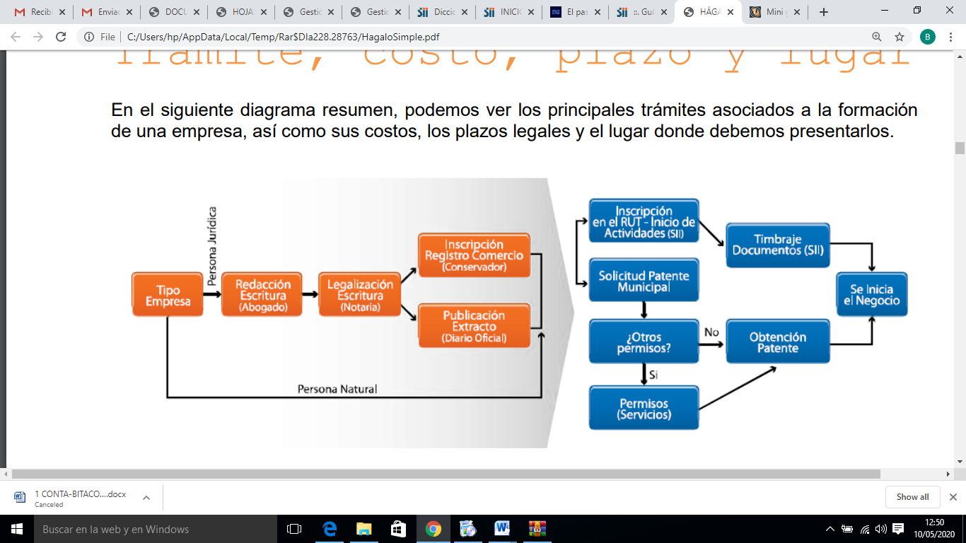
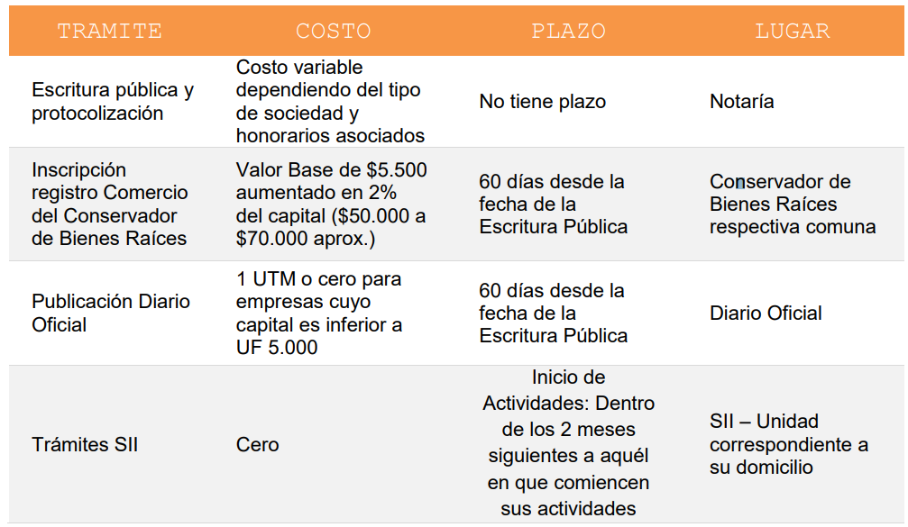

ACTIVIDAD
- El lunes 26 de agosto del 2020, la señora Leonor Cecilia Perez Canto rut
10.205.740-7 abre un minimarket en su domicilio ubicado en Aguas Turbias #560, Renca. Santiago. La señora Leo, sabe muy poco de iniciación de actividades como persona natural, por lo que en este caso deberás orientarla con el paso a paso hasta que concrete la tramitación legal de su pyme.
La 1. Se entrega en base de ejemplo.
PASO A PASO | BREVE EXPLICACION
- Aviso de Inscripción en el RUT e Inicio de Actividades | Se da inicio al denominado ciclo de vida tributario, que abarca todas las acciones que van desde el Inicio de Actividades hasta el Término de Giro

- Un grupo de amigos, decide emprender su proyecto de reciclaje. El cual deciden formar una sociedad donde estén los 3 integrantes presentes FELIPE ANDRES VERGARA TAPIA, JOEL IGNACIO FUENTES URBINA y ALEJANDRO JAVIER CIFUENTES FERRADA. Estos chicos tienen poca orientación de formar una constitución de persona jurídica, sí que debes orientarlos en el paso a paso hasta concretar la Empresa legal.
La 1. Se entrega en base de ejemplo
PASO A PASO | BREVE EXPLICACION
- Elegir tipo de Empresa | Escoger entre Sociedad Anónima, Ltdo., EIRL, Spa,  Etc. La que más le acomode a los socios

- Con respecto a la creación de una constitución de persona jurídica, existen varias sociedades. Investigue y escriba una breve explicación de cada una de las siguientes sociedades:
- SOCIEDAD ANÓNIMA: ___________________________________________________________________________________________________________________________________________________________________________________________________________________________________________________________________________
- SOCIEDAD DE RESPONSABILIDAD LIMITADA:
__________________________________________________________________________________________________________________________________________________________________________________________________________________________________________________________________________
_
- SOCIEDAD COLECTIVA:
___________________________________________________________________________________________________________________________________________________________________________________________________________________________________________________________________________
- SOCIEDAD COMANDITARIA:
___________________________________________________________________________________________________________________________________________________________________________________________________________________________________________________________________________
- EMPRESA INDIVIDUAL DE RESPONSABILIDAD LIMITADA (EIRL):
___________________________________________________________________________________________________________________________________________________________________________________________________________________________________________________________________________
- SOCIEDAD POR ACCIONES (SPA)
___________________________________________________________________________________________________________________________________________________________________________________________________________________________________________________________________________

TERCERA SEMANA
Desde el día | 08 de junio | Hasta el día | 12 junio
Objetivo de Aprendizaje | Comprender y diferenciar elementos de la contabilidad de costos en la empresa.
Contenidos | 1.- Concepto de costos.  2.- Concepto de Gastos.  3.-Ejercicio práctico N° 1 y su desarrollo  4.- Ejercicios prácticos propuestos a desarrollar por la alumna.
Actividad | -Realizar actividad de diferenciación de costos y gastos.



“El Contador, un recurso humano relevante para la administración de la empresa”.

En esta tercera semana, veremos los Elementos fundamentales de la Contabilidad de Costos
Introducción:
Las empresas se crean por una necesidad económica y su objetivo final es obtener utilidades. Para que puedan lograr esto, necesitan de herramientas administrativas que les permitan cumplir con dichos objetivos. Es aquí donde entra en acción la contabilidad.
Existen diferentes tipos de empresas, algunas compran productos terminados y los revenden, sin realizar ningún proceso de transformación de dichos productos. La contabilidad que usan estas empresas sería una contabilidad general. En cambio, hay otras empresas que fabrican los productos, pasando por varios procesos para finalmente vender productos terminados. La contabilidad de costos sería la herramienta administrativa para estas empresas.
Contabilidad de Costos
La contabilidad de costo es una herramienta de gestión que les permite a las empresas saber cuánto les cuesta lo que producen, determinar el precio de venta y obtener la utilidad deseada .Por eso, la contabilidad de costo cumple un rol fundamental.

Contabilidad general y Contabilidad de Costos
La finalidad de la contabilidad, por tanto, es suministrar información en un momento dado de los resultados obtenidos durante un período de tiempo, lo que resulta de utilidad a sus usuarios en la toma de decisiones, tanto para el control de la gestión pasada como para las estimaciones de los resultados futuros.

En cambio, las empresas manufactureras o industriales que se dedican a la producción, transformación y obtención de un producto terminado, además de la contabilidad general, necesitan también de un sistema contable que ordene, registre, clasifique y analice en detalle todos los costos o pagos en que incurrió la empresa en dichos procesos, para después entregar dicha información a la contabilidad general.

Entonces la empresa podrá determinar cuánto gastó para la fabricación de un producto, cómo lo gastó, en qué se gastó, qué se gastó y por qué. Teniendo toda esta información, podrá construir el precio de costo, agregar la utilidad, el impuesto y obtener el precio de venta.

Ejemplo Práctico 1:
Una panadería, en la Cuidad de Santiago. en la fabricación de pan especial, necesita de los siguientes materiales:
- Materia Prima: Harina
- Mano de obra: Panadero
- Costos indirectos fabricación: Gas, agua, electricidad.
Como bien sabemos, todos los elementos mencionados en la fabricación del producto, tienen un valor económico determinado.
La harina tiene un precio en el mercado, el cual se puede comprar por kilos, por ejemplo, 1 kilo a $900 el kilo.
En el caso del panadero, se requerirá de sus servicios, para poder producir el pan y si sus servicios se requerirán de manera continua, se deberá proceder a realizarle un contrato laboral. Ejemplo, sueldo por hora de trabajo $ 3000 la hora
Los gastos de agua, gas intervendrán las empresas que proveen el servicio, como por ejemplo Enel en el caso de la luz y del agua, de la distribuidora Aguas Andinas.
En el caso del Gas, distribuidora Metrogas (gas de cañería)
Si asumimos, que la panadería tiene los servicios contables, se requerirá de un Contador, para que éste pueda llevar la contabilidad de la panadería. El contador, también se tendrá que cancelar un sueldo determinado.
Si además la oficina del contador, se requiere de gastos de tinta de la impresora, para que se pueda ocupar para imprimir los informes, también este insumo tiene un valor económico.

Criterio de distinguir Costos y Gasto
Este tema es relevante destacar dentro de nuestro estudio, ya que el que llevará la contabilidad del ejemplo citado, es el contador. Entonces, en la cuantificación y determinación del proceso, el contador deberá saber y distinguir que es un Costo y que es un gasto.

Concepto de Costo
Definición 1: Sistema contable que suministra información para medir los costos de un producto, su rendimiento y el control de las operaciones. Se ocupa de la clasificación, acumulación, control y asignación de costos
Definición 2: Es el proceso encargado de medir, analizar, calcular e informar sobre el costo, la rentabilidad y la ejecución de las operaciones
Definición 3: Desembolso o pago que se hace para la fabricación de un producto determinado.
Observación: Dentro de las definiciones señaladas del concepto de costos, la n° 3, es la que nos permite dar más claridad para distinguir el costo de un producto
Concepto de Gasto
Definición 1 : Desembolso o pago que no tiene relación directa con el proceso productivo.

Concepto de Pérdida
Definición 1 : Disminución en el patrimonio de la empresa, por lo que no se recibe ningún valor compensatorio y no están relacionadas con la producción.

Aplicación Ejemplo Práctico 1: Solución
Identifique los conceptos de Costo, gasto y pérdida en el caso de la panadería
Solución:
1.- Los costos de la panadería son :
Materia Prima: Harina
Mano de obra : Panadero
Costos indirectos fabricación: Gas, agua, electricidad
Justificación: Ya que son estos 3 elementos que se encuentran directamente relacionados con el producto en su elaboración misma
2.- Los gastos de la panadería son:
Sueldo del Contador
Gasto de tinta.
Justificación: Estos 2 elementos, no se encuentran directamente relacionados en la producción del bien y servicio.
3.- Pérdida.
No aplica, dentro de los contenidos del ejercicio de la panadería.

ACTIVIDAD
De acuerdo a lo explicado, determine el Costo y gasto de los siguientes casos:
- Una fábrica de chocolates, tiene que ocupar para la producción de sus productos: Cacao , saborizantes, leche, maestro de cocina, ayudante de cocina, secretaria de la empresa, jefe de contabilidad.
__________________________________________________________________________________________________________________________________________________________________________________________________________________________________________________________________________________________________________________________________________________________________________________
- Una tienda de zapatos tiene que ocupar dentro de la producción de zapatos: Cueros, tapillas, tinta de color zapato, resma para impresión de informes contables, sueldo del contador, sueldo de la secretaria.
__________________________________________________________________________________________________________________________________________________________________________________________________________________________________________________________________________________________________________________________________________________________________________________
- Una panadería , tiene que ocupar para la producción de Pan: Harina, manteca, agua, Panadero, Cajera de panadería, contador de la panadería, secretaria de la panadería. Luz, gas.
__________________________________________________________________________________________________________________________________________________________________________________________________________________________________________________________________________________________________________________________________________________________________________________
- Una fábrica de camisas, tiene que ocupar para la confección de las mismas: tela de color, cuellos, botones, hilo, jefe de sastrería, ayudante de sastrería, secretaría contable, jefe contable.
__________________________________________________________________________________________________________________________________________________________________________________________________________________________________________________________________________________________________________________________________________________________________________________

CUARTA SEMANA
Desde el día | 18 de junio | Hasta el día | 22 junio
Objetivo de Aprendizaje | Procesar información contable sobre la marcha de la empresa utilizando los sistemas contables de uso frecuente en las empresas
Contenidos | Cuentas contables y su clasificación
Actividad

El patrimonio de una empresa, es con lo que cuenta la empresa para funcionar y en la contabilidad está representada en la cuenta CAPITAL. Por definición diremos que el capital es el aporte que hace el dueño a la empresa para iniciar actividades, es una obligación de la empresa con el dueño.
El valor de Capital se obtiene; sumando los activos y restando los pasivos: ( Activo - Pasivos = Capital)
El Servicio de Impuestos Internos clasifica todas las actividades económicas, a través de una codificación única, según el rubro a que se Módulo Contabilización de Operaciones Comerciales 13 dedica la empresa y esta clasificación la encuentras en WWW.SII.CL CÓDIGOS DE ACTIVIDAD ECONÓMICA (Lista de clasificación y codificación)

Las cuentas contables y su clasificación
Se le llama cuentas contables al conjunto de registros donde se detallan de forma cronológica todas las transacciones que ocurren en una empresa. Estas operaciones se registran en asientos de débito o crédito dependiendo del origen de la transacción. Así por ejemplo, una empresa tendrá una cuenta de efectivo en donde registrará todos los movimientos que involucren dinero en efectivo. Si la empresa compra bienes al contado, eso significa que tendrá que dar un crédito a la cuenta de efectivo; si la empresa vende mercaderías al contado, entonces deberá de dar un débito a la cuenta de efectivo.
Partes que componen una cuenta contable:
- El titular o nombre de la cuenta: como su nombre lo indica, el titular se refiere a la cuenta en la que estamos registrando. Por ejemplo, si un negocio compra mercaderías a crédito, deberá de dar un débito a la cuenta “Compra, de mercaderías” (este es el titular) y un crédito a “Proveedores”(otro titular).
- Debe o Débito: El Debe, también llamado débito, se coloca en la parte izquierda de la cuenta y representa todo lo que “entra” al negocio o el motivo de por qué salió algo.
- Haber o Crédito: Es la parte derecha de la cuenta y representa todo lo que “sale” de la empresa o bien el motivo de por qué entró algo.

- Saldo: Es la diferencia entre el debe y el haber.
*Si la suma de los débitos de una cuenta son mayores que la suma de los créditos, entonces se dice que dicha cuenta tiene un saldo deudor.
*Si por el contrario el total de los créditos es mayor que los débitos el saldo será acreedor.
*Cuenta saldada: si la suma de los débitos de una cuenta es igual que la suma de los créditos de una cuenta.
-Las cuentas básicas de la contabilidad: En un negocio es importante conocer dos cosas fundamentales: cómo entra o sale el dinero y cómo se deben de registrar las operaciones.
Las 6 cuentas básicas de la contabilidad
- 1. Activos: Los activos representan todos lo bienes y derechos que posee una empresa. Estos pueden ser físicos (tangibles), como el dinero, un terreno, un edificio, etc. También pueden ser activos intangibles como la propiedad intelectual, una marca, entre otros.
- 2. Pasivos: Los pasivos son todas las obligaciones que tiene un negocio con alguna entidad. Así por ejemplo: si una empresa decide solicitar un préstamo para poder continuar con sus actividades, esta se compromete a pagar dicho préstamo en un tiempo determinado. Esa obligación que tiene el negocio de pagar el préstamo es a lo que se le llama pasivo.
- 3. Capital: El capital contable representa las aportaciones de los propios dueños del negocio, las aportaciones que hacen los inversores externos o el propio capital ganado. Al invertir en un negocio los inversores adquieren derecho sobre los activos de una empresa. Algunas de las cuentas de capital más usadas son: Capital contribuido – que es el monto de dinero que aportan los dueños del negocio. Ganancias retenidas – las ganancias de una empresa desde el momento de su creación. Dividendos – el dinero pagado a los accionistas. Estos se consideran como un valor negativo y disminuyen el capital de una empresa.
- 4. Ingresos: Los ingresos representan el dinero que entra a una empresa debido a las actividades económicas de la misma. Si una empresa comercial vende mercaderías al contado se contabiliza la operación dándole un débito a efectivo (activo) y un crédito a Venta de mercancías (el ingreso).
- 5. Costos: Un costo es todo desembolso de dinero que se hace con el objetivo de adquirir un activo que generará beneficios económicos al negocio. Además del precio del activo que se adquiere, también se considera un costo a todo el proceso que conlleva poner dicho activo en funcionamiento. Así, por ejemplo, si una empresa decide comprar mercaderías, las cuales deben de ser transportadas hasta el local, se deberá de registrar la compra de mercancías como un costo y también el flete (el costo del transporte).
- 6. Gastos: Un gasto es un egreso o salida de dinero que está destinado a la distribución de un producto o bien podría ser un desembolso causado por un hecho que no reportara beneficio futuro. Un gasto financia una actividad específica en beneficio de la empresa, pero se diferencia del costo porque queda consumido al instante.
Son ejemplo de gastos: los salarios administrativos, el pago de la energía eléctrica, el pago de transporte para la venta de un producto (ojo, no confundir con el flete, que es el transporte que se paga cuando se adquiere un producto).

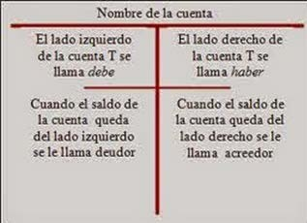

Actividad:
Juan y Marcos estudiaron mecánica automotriz y desde hace dos meses se instalaron con su propio taller de reparaciones y venta de repuestos. El taller ha resultado todo un éxito, tienen muchos clientes para arreglos de vehículos y en la venta de repuestos. Sin embargo, se dan cuenta que llegan a fin de mes y no saben cuánto han gastado y cuanto han ganado.
Un hermano de Marcos, que estudia contabilidad le explica que, si no anotan las facturas de proveedores, las facturas de venta a los clientes, ni el dinero de los créditos del banco, ni los ingresos en caja, ni lo que pagan cada día a proveedores, no pueden saber lo que pasa en su empresa.

Lee atentamente y luego realiza la siguiente actividad
- Enumera, según el consejo del hermano de Marcos, todos los asuntos de la empresa que deben controlar.
------------------------------------------------------------------------------------------------------------------------------
- ¿Cuáles de los documentos anteriores crees que son ingresos y cuales egresos?
….. Facturas de proveedores
.…. Facturas de venta a clientes
….. Cuentas del banco
….. pagos diarios
….. Dinero de caja
- Si juan y Marcos realizan el trabajo de prestación del servicio de reparación y venta de accesorios, pueden también controlar los asuntos económicos, crees que tienen conocimiento.
- Desde tu punto de vista, analiza la situación de Juan y Marcos y redacta un correo electrónico en el que les indiquen al menos 3 consejos para resolver la situación de su empresa.
- Escribe una lista con las ventajas que tendría para Juan y Marcos llevar un sistema de contabilidad.
- Da cuatro razones o argumentos que justifiquen porque una empresa no puede funcionar sin contabilidad.

